**UNIVERSIDAD NACIONAL DE INGENIERÍA**

**FACULTAD DE ELECTROTECNIA Y COMPUTACIÓN**

ANEXO 4

Guías de laboratorio para el Laboratorio virtual de robótica industrial

Elaborado por: Br. Yeser Alfredo Morales Calero

Tutor: MSc. Alejandro Alberto Méndez Talavera

26/08/ 2019

**GUIA No 1**

**Modelos de Robots usando URDF**

**Introducción**

ROS provee paquetes que pueden ser utilizados para construir modelos 3D y comunicarse con estos modelos. El formato URDF (Unified Robot Description Format) permite definir modelos de robots, así como los sensores y el ambiente de trabajo. Sin embargo, solo aquellos robots que tienen eslabones rígidos conectados mediante articulaciones pueden ser descritos mediante modelos URDF. Estos modelos están representados mediante un archivo de tipo XML, y como tal, están compuestos por etiquetas de XML especiales que pueden ser leídas para reconstruir el modelo en 3D.

**Objetivos**

Al finalizar la práctica el estudiante deberá ser capaz de:

* Familiarizarse con el formato URDF y sus características
* Modelar un robot utilizando el formato URDF y visualizarlo en RViz

**Medios a utilizar**

1. Interfaz de Modelación de Robots

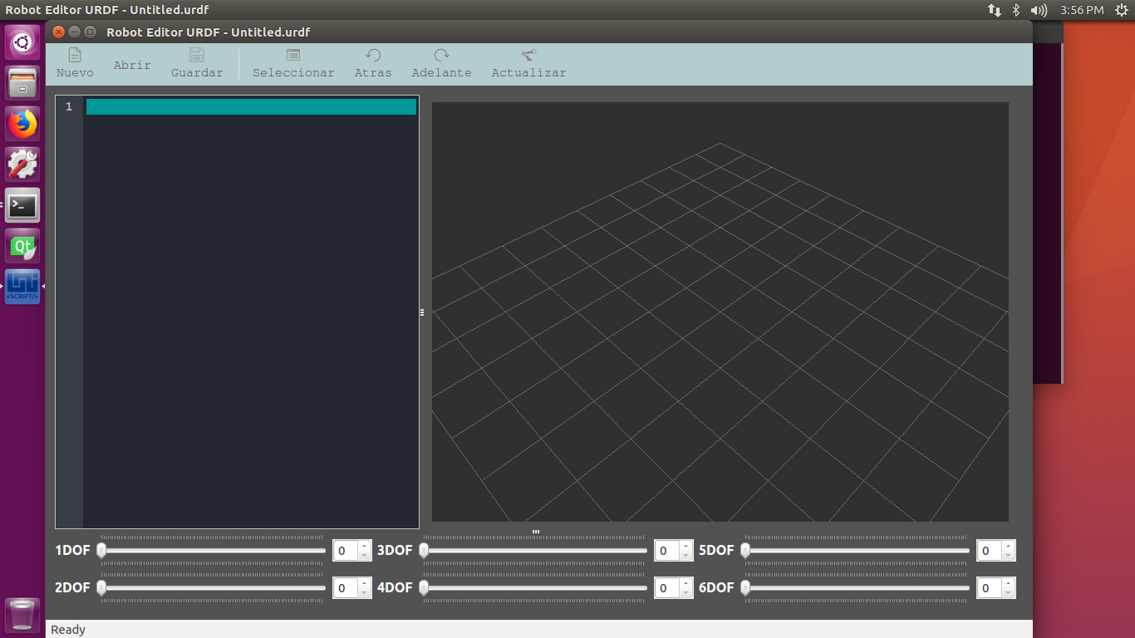

1. Archivo URDF Machote el cual está en la carpeta del directorio de la interfaz de modelación de robots.

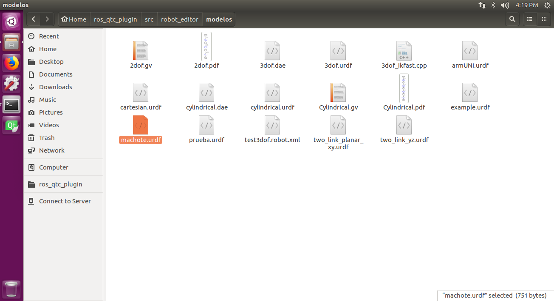

1. Interfaz de Matemática y Cinemática

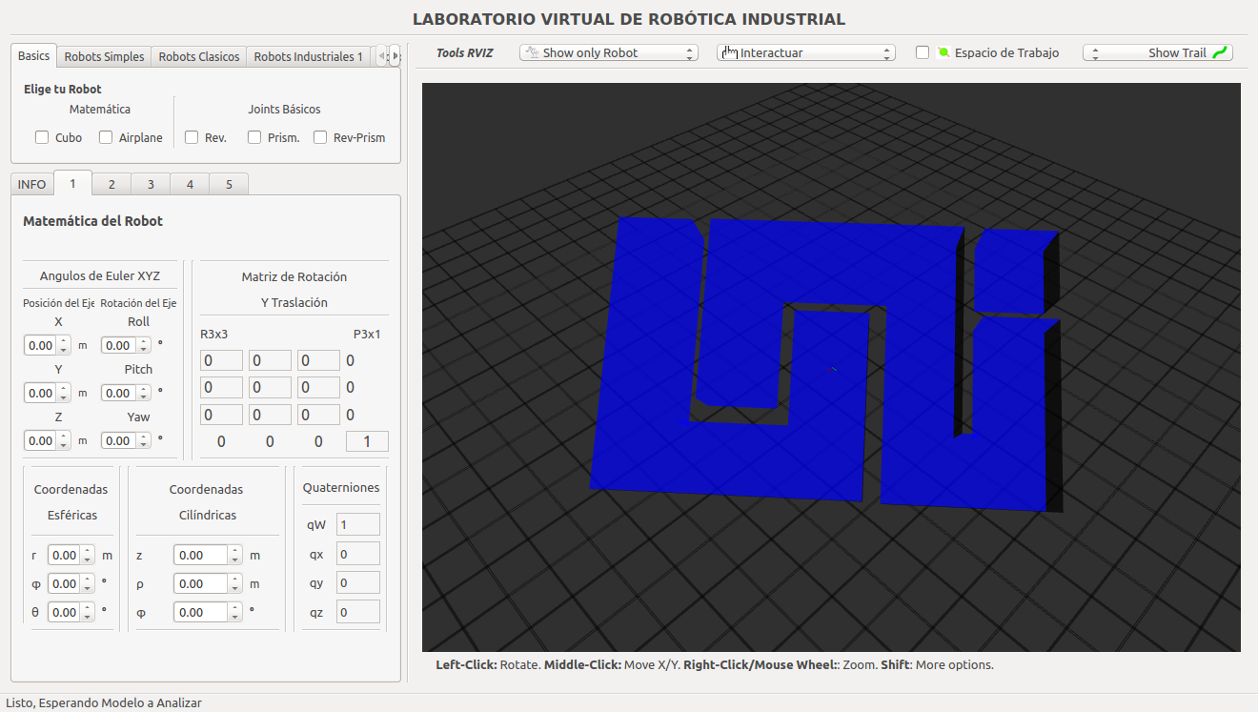

1. Interfaz de programación del Robot.

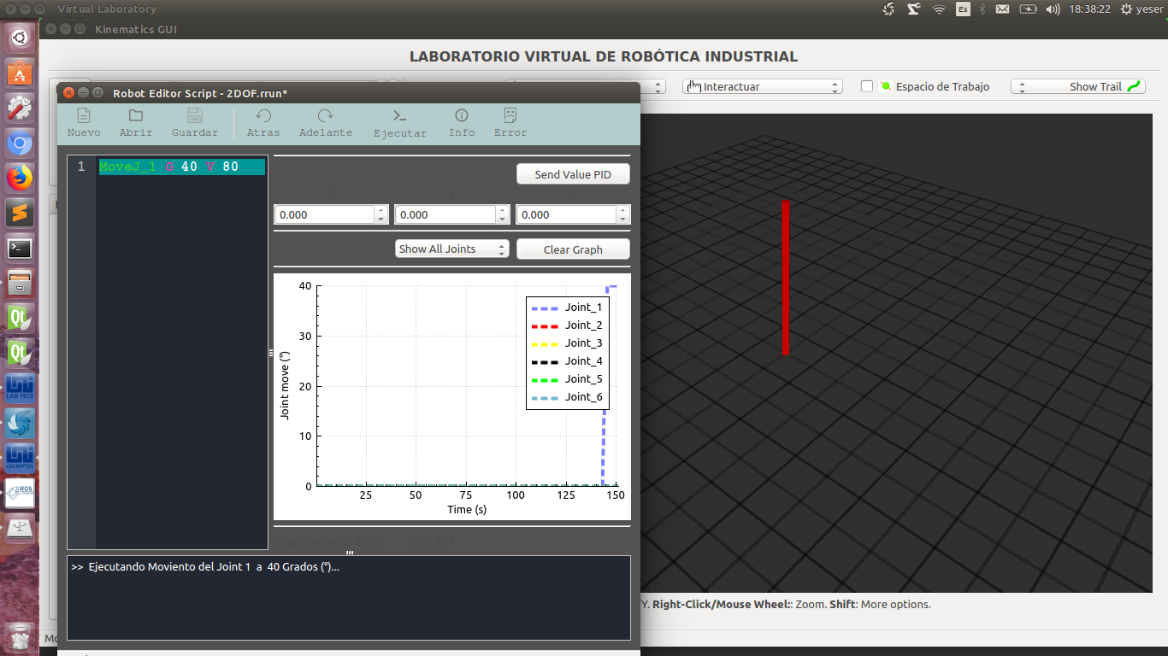

**Desarrollo**

El desarrollo de la práctica está dividido en dos partes.

* En la primera es necesario que el usuario cuente con el trabajo previo del robot a modelar y conocimientos de la sintaxis del formato URDF.
* En la segunda parte se verificará el modelo del robot usando la interfaz de programación de robots y la interfaz de Matemática y Cinemática, al cual se le ejecutaran comandos de movimientos a los respectivos Joints.

**Parte 1: Interfaz de modelación de Robots.**

Como se menciono anteriormente es necesario contar con el trabajo previo del robot a modelar en la interfaz, por lo tanto, en esta práctica se utilizará uno de los modelos que aparece en el libro de Fundamentos de Robótica de Barrientos.

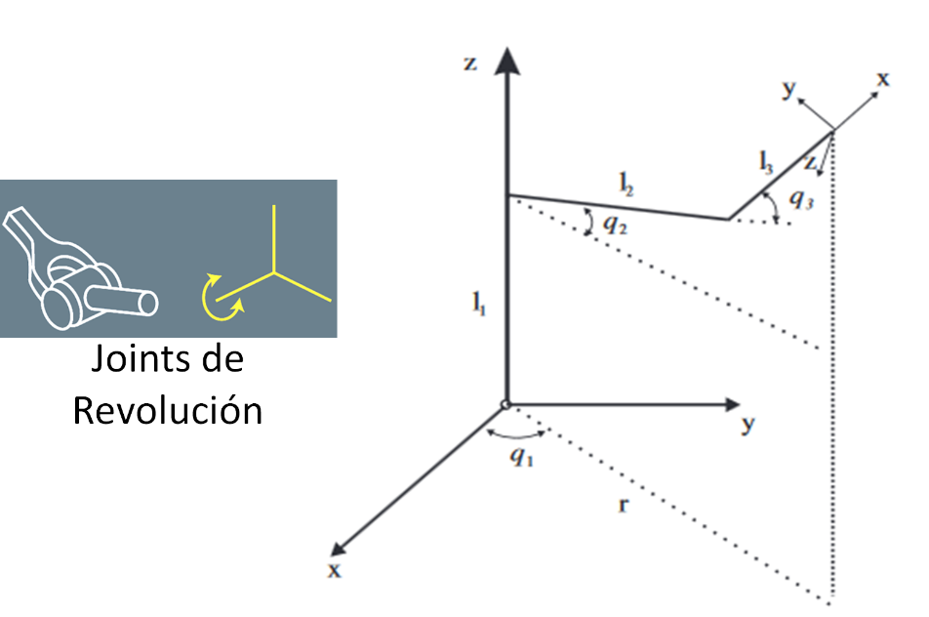

Este modelo cuenta con 3 Joints de Revolución.

R: Revolución

|  |  |  |
| --- | --- | --- |
| Joint | Par 1 | Par 2 |
| R | Base | Link1 |
| R | Link1 | Link2 |
| R | Link2 | Link3 |

Al Ingresar a la interfaz principal del LVR, accedemos al menú de Morfología y modelación de robots y presionamos el botón Modela tu robot, esta acción permite abrir la interfaz de modelación de Robots

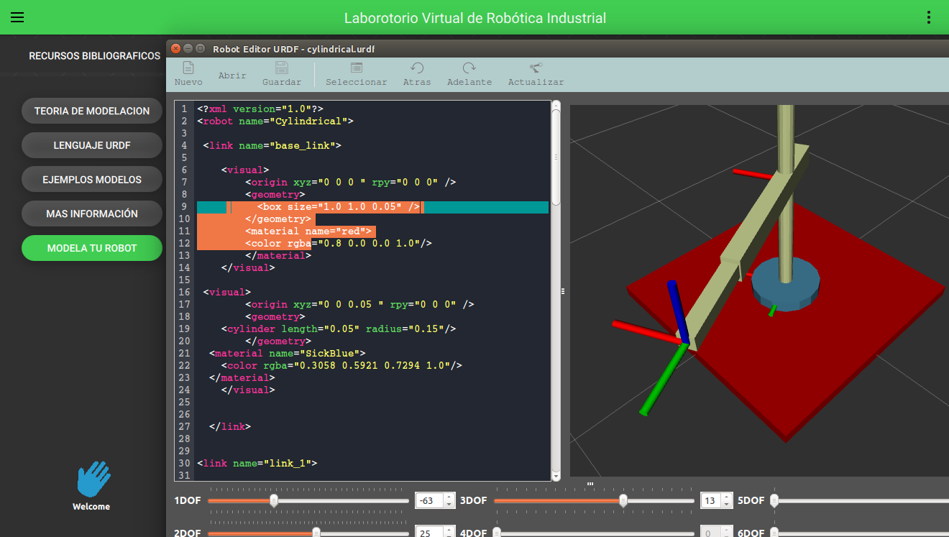

Una vez abierta la interfaz procedemos a cargar el archivo ***<Machote.urdf>*** procedemos a definir la etiqueta Robot junto con los 4 Links y 3 Joints de Revolución usando URDF. (Ver Anexo 1 Modelo en URDF)

<robot name="<name of the robot>"

<link>.....</link>

<link>......</link>

<joint>.......</joint>

<joint>........</joint>

</robot>

***package.xml***

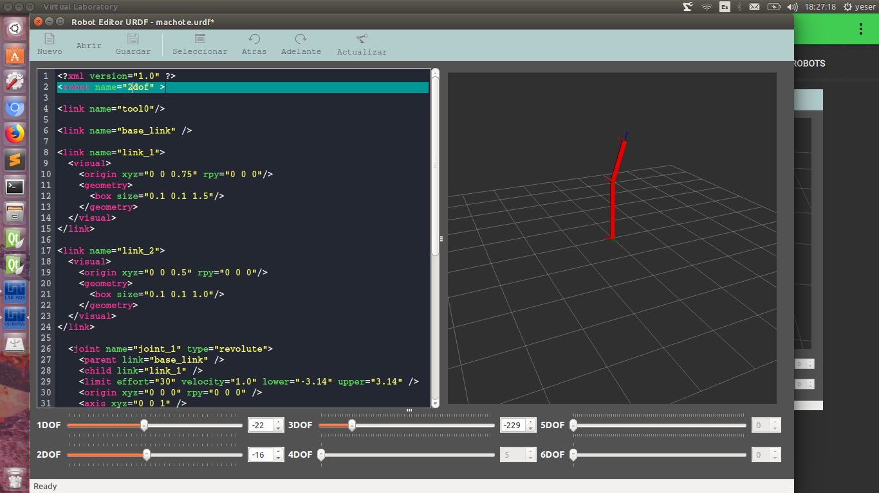

Cambiamos los parámetros del URDF del robot usando la interfaz de modelación de robots.

* Una Vez cambiado los parámetros Podemos Guardar el archivo a como se muestra en la Figura siguiente.

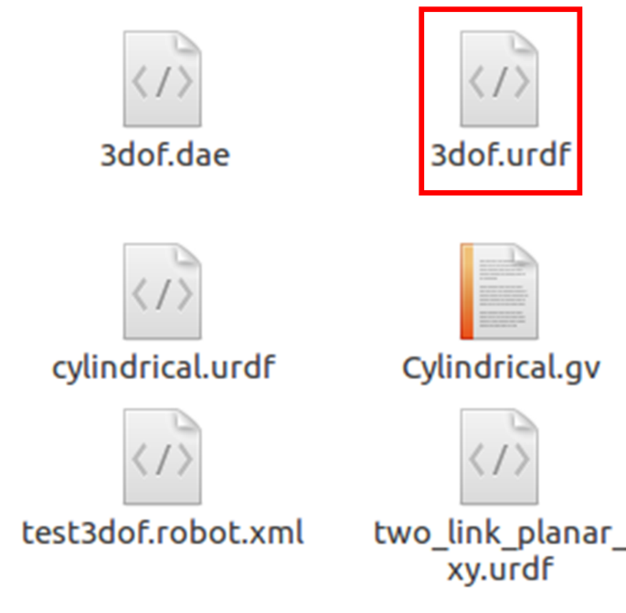

* Podemos Visualizar el modelo del robot a como se muestra en la siguiente Figura.

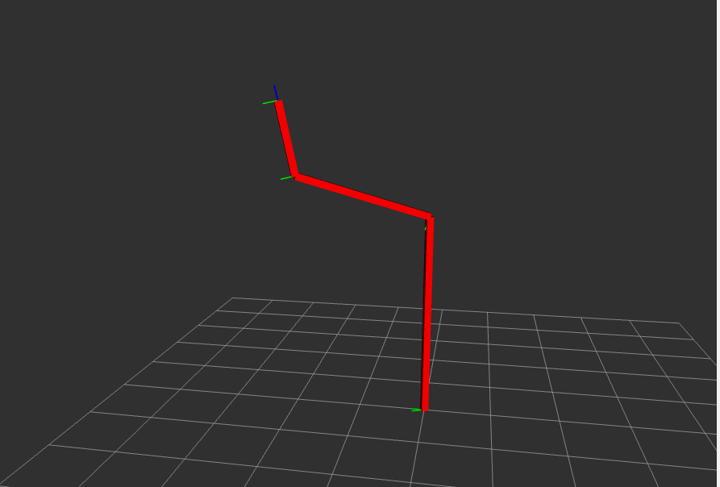

**Parte 2: Programación del Robot.**

En la interfaz de matemática y cinemática se puede cargar el modelo antes diseñado y programarlo usando la interfaz de programación.

* Ingresamos a la interfaz principal del LVR y se abre la interfaz de programación y la interfaz de matemática y cinemática.

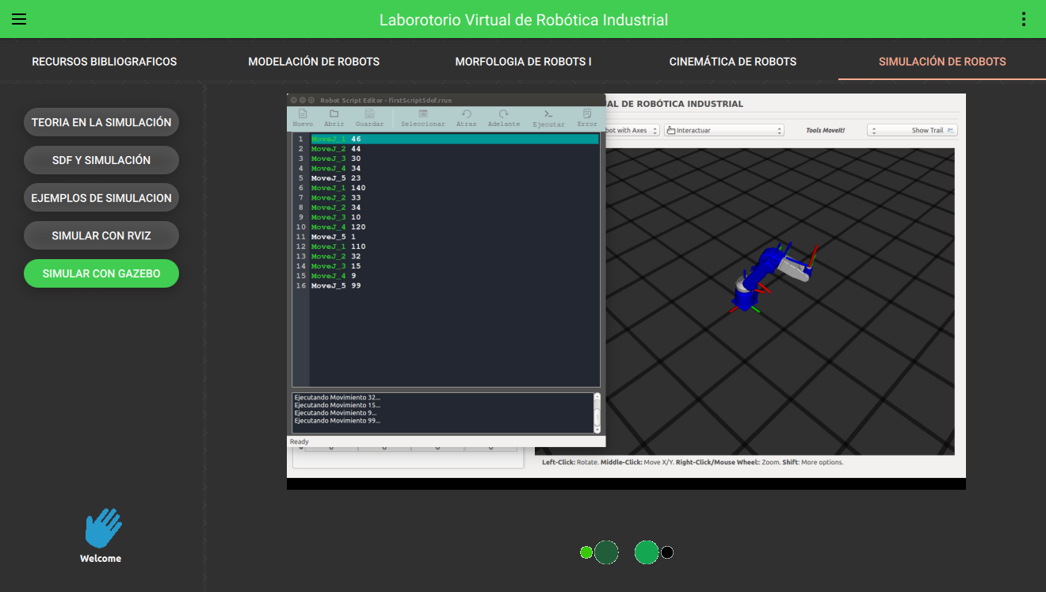

* En la barra de menú de la interfaz seleccionamos Abrir para cargar el modelo del robot.



* Seleccionamos el archivo a cargar a la interfaz.

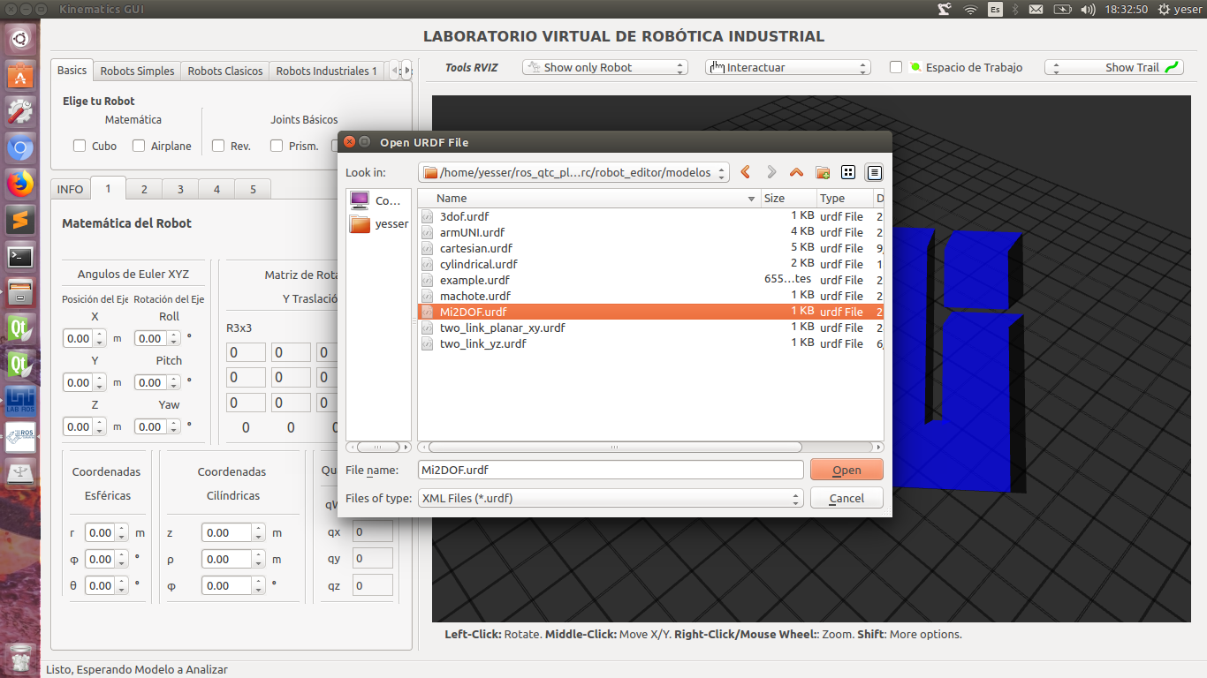

* El Modelo del robot es mostrado a continuación

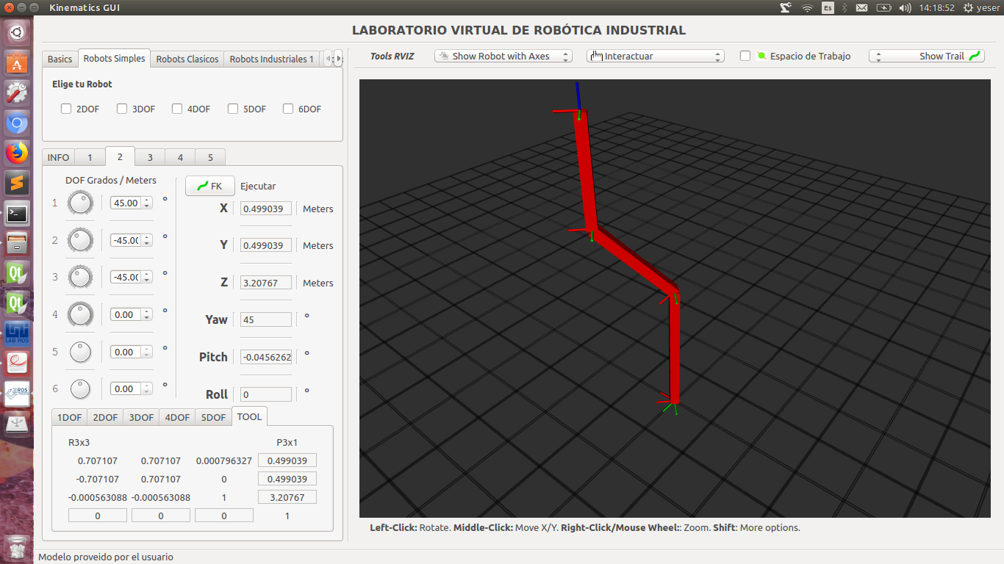

* Se abre la interfaz de Programación del robot y le programamos el primer comando.



* A continuación, se muestran 4 comandos para la programación al robot

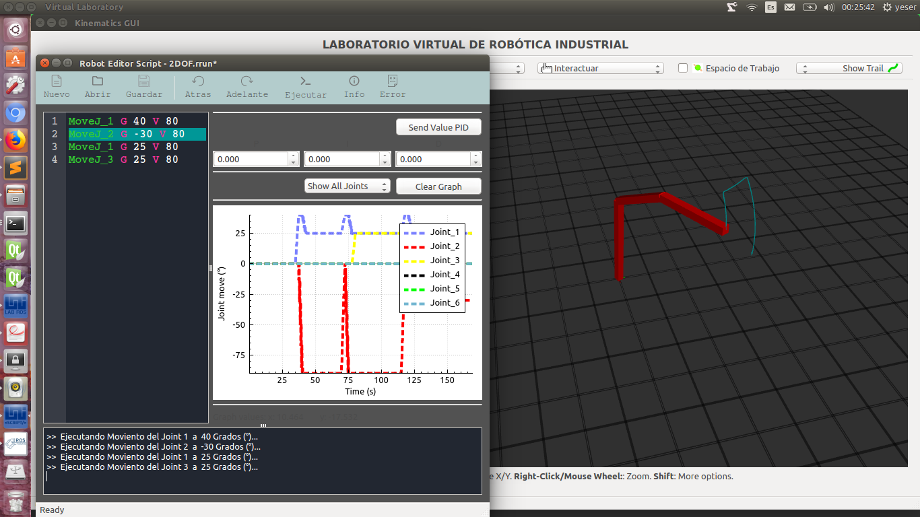

**Trabajo previo**

* Es necesario que el estudiante indagué sobre el modelo del robot a diseñar dentro de la interfaz.
* Es de vital importancia que realice los cálculos de cinemática para luego confirmar el modelo dentro de la interfaz.

**GUIA No 2**

**Cinemática directa de robots.**

**Introducción**

Cada robot diseñado posee de una cinemática diferente de acuerdo a las configuraciones de sus Joints y Eslabones.

La resolución del problema cinemático directo consiste en encontrar las relaciones que permiten conocer la localización espacial del extremo del robot a partir de los valores de sus coordenadas articulares. La obtención de estas relaciones puede en, ciertos casos (robots de pocos GDL), ser fácil de encontrar mediante simples consideraciones geométricas.

Por lo tanto, los métodos geométricos al no ser sistemáticos, su aplicación queda limitada a robots con pocos grados de libertad. Los métodos basados en cambio de sistemas de referencia, permiten de una manera sistemática abordar la obtención del modelo cinemático directo del robot para robots de n grados de libertad, siendo éstos, por tanto, los más frecuentemente utilizados, en particular los que usan las matrices de transformación homogénea.

**Objetivos**

Al finalizar la práctica el estudiante deberá ser capaz de:

* Comprobar la cinemática usando métodos geométricos
* Comprobar la cinemática de un robot industrial usando Transformaciones homogéneas.

**Medios a utilizar**

1. Interfaz de Matemática y cinemática del robot.



1. Modelo de 3DOF y Modelo de robot



**Desarrollo**

En el desarrollo de la práctica es necesario cálculos previos para la verificación de los modelos.

* Para proceder el usuario seleccionara diferentes ángulos para el robot de 3GDL cargado dentro de la interfaz y confirmara con sus cálculos.

**Parte 1: Verificación de Cinemática modelo de 3GDL**

* Se usará el modelo que aparece en el libro de Fundamentos de Robótica de Barrientos en el capitulo de Cinemática del robot.

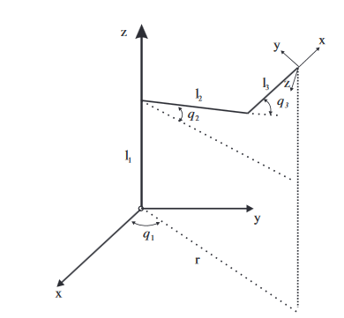

En el libro se describe la Cinematica utilizando metodos geometricos a continuación se muestran las ecuaciones respectivas al modelo.

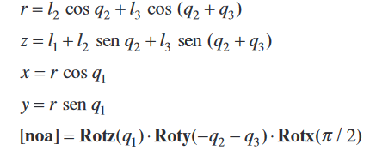

* Ingresamos a la interfaz principal del LVR y procedemos a abrir la interfaz de matemática y cinemática.



* Cargamos el modelo de 3GDL el cual se encuentra en la categoría robot Simples 3DOF

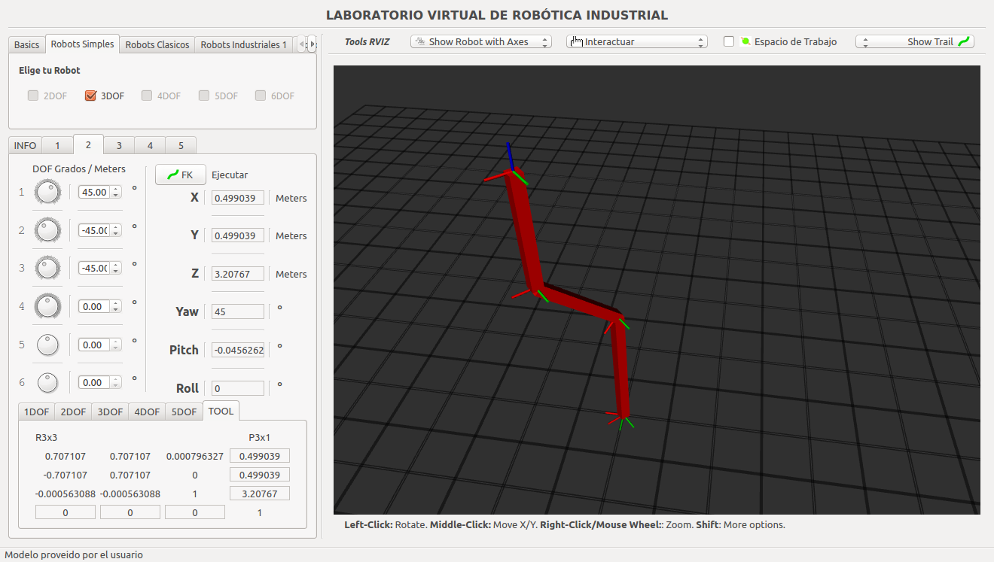

* Al Presionar el Selector carga el modelo dentro de la interfaz

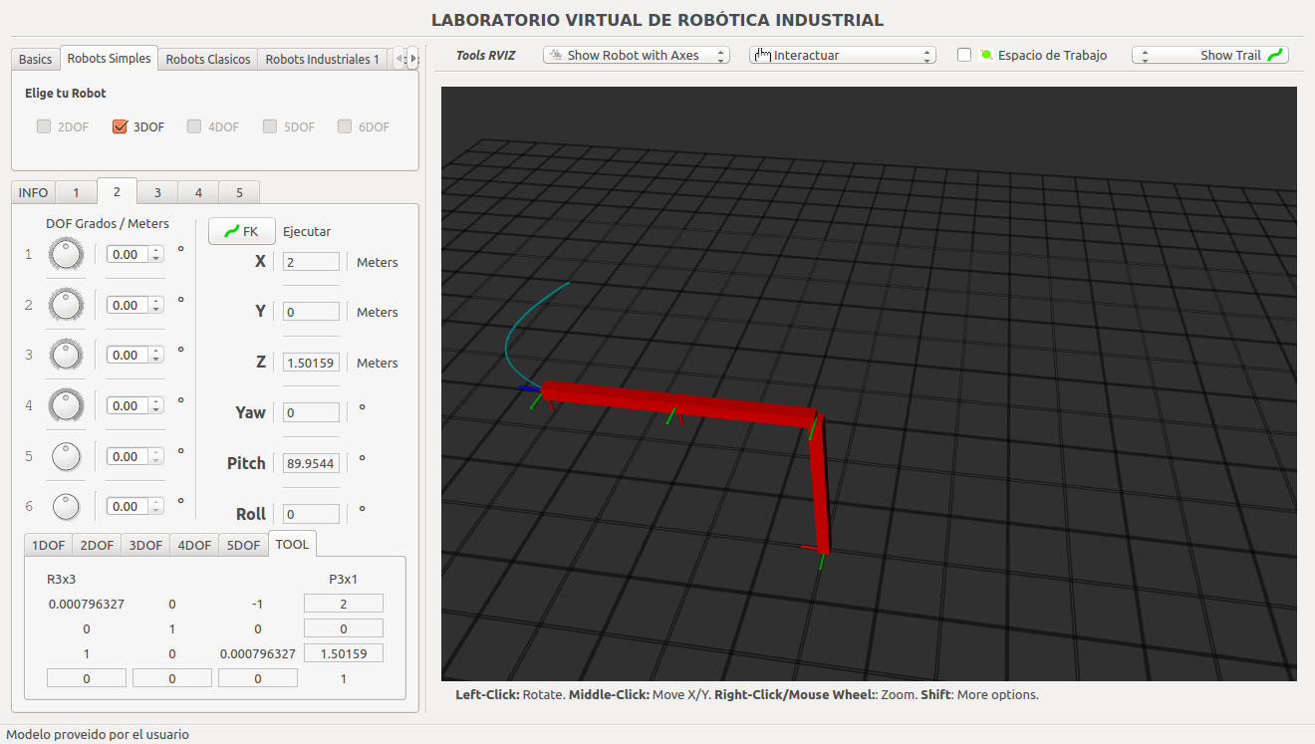

* El robot anterior posee los siguientes datos

|  |  |  |  |  |
| --- | --- | --- | --- | --- |
| Joint | Par 1 | Par 2 | Eslabones | Dimensiones |
| R | Base | Link1 | Link 1 (l1) | 1.5m |
| R | Link1 | Link2 | Link 2 (l2) | 1m |
| R | Link2 | Link3 | Link 3 (l3) | 1m |

* Procedemos a hacer los cálculos respectivos y confirmamos con la interfaz

Donde

* Comprobando en la interfaz obtenemos



Los datos obtenidos para diferentes poses se muestran a continuación.

**Bibliografía**

Modelado básico de Robots 2DOF

Proramacion

2.

Cinematica directa

Hacer cálculos de los 2DOF

**Anexos**

**A.1 Archivo URDF**

El siguiente archivo define un Robot de 3 grados de libertad.

<?xml version="1.0" ?>

<robot name="2dof" >

<link name="tool0"/>

<link name="base_link" />

<link name="link_1">

<visual>

<origin xyz="0 0 0.75" rpy="0 0 0"/>

<geometry>

<box size="0.1 0.1 1.5"/>

</geometry>

</visual>

</link>

<link name="link_2">

<visual>

<origin xyz="0 0 0.5" rpy="0 0 0"/>

<geometry>

<box size="0.1 0.1 1.0"/>

</geometry>

</visual>

</link>

<link name="link_3">

<visual>

<origin xyz="0 0 0.5" rpy="0 0 0"/>

<geometry>

<box size="0.1 0.1 1.0"/>

</geometry>

</visual>

</link>

<joint name="joint_1" type="revolute">

<parent link="base_link" />

<child link="link_1" />

<limit effort="30" velocity="1.0" lower="-3.14" upper="3.14" />

<origin xyz="0 0 0" rpy="0 0 0" />

<axis xyz="0 0 1" />

</joint>

<joint name="joint_2" type="revolute">

<parent link="link_1" />

<child link="link_2" />

<limit effort="30" velocity="1.0" lower="-3.14" upper="3.14" />

<origin xyz="0 0 1.5" rpy="0 1.57 0" />

<axis xyz="0 1 0" />

</joint>

<joint name="joint_3" type="revolute">

<parent link="link_2" />

<child link="link_3" />

<limit effort="30" velocity="1.0" lower="-3.14" upper="3.14" />

<origin xyz="0 0 1" rpy="0 0 0" />

<axis xyz="0 1 0" />

</joint>

<joint name="joint_3-tool0" type="revolute">

<parent link="link_3" />

<child link="tool0" />

<limit effort="30" velocity="1.0" lower="-6.28318" upper="6.2"/>

<origin xyz="0 0 1" rpy="0 0 0" />

<axis xyz="0 0 1" />

</joint>

</robot>